52 - In banca e all’ufficio postale
Obiettivo: informare i rifugiati in merito ai principali servizi bancari e postali offerti dal Paese ospitante e consentire loro di usarli, introducendo alcune parole ed espressioni chiave.
Situazioni comunicative
- Comprendere insegne e cartelli di servizi bancari e postali
- Comprendere semplici informazioni
- Usare un bancomat (ATM)
Materiali
- A) Immagini di varia natura relative ai servizi bancari e postali
Attività linguistiche
Attività 1
Usa i materiali (A) per:
- introdurre alcune semplici informazioni e il vocabolario di base relativo ai servizi bancari e postali, chiedendo ad esempio: “Dove vai se vuoi spedire una lettera? E se hai bisogno di cambiare soldi?”;
- invitare i rifugiati a parlare di come funzionano tali servizi nei loro Paesi. Ricorda di dare sempre valore e apprezzamento ai contributi dei vari partecipanti.
Attività 2
Usa ancora i materiali (A) per illustrare le insegne e i cartelli più significativi:
- invita gli apprendenti a scrivere le parole chiave su carte/ cartoncini e poi a riconoscerle in altre immagini (ad esempio, quella di una strada vicina al centro di accoglienza dove si trova lo stesso tipo di insegna o cartello);
- verifica quindi la comprensione chiedendo di abbinare le parole alle immagini.
Attività 3
Distribuisci un volantino che avrai precedentemente trovato (meglio se illustrato) con le informazioni sull’ubicazione e sugli orari di apertura della banca o dell’ufficio postale più vicino al centro di accoglienza.
- Verifica la comprensione, chiedendo ad esempio: “In che via si trova la banca? È aperta la domenica? Quando apre l’ufficio postale? A che ora chiude?”. Ricorda che questa attività è adatta anche per lavorare sugli orari e sui giorni della settimana (in questo caso aggiungendo informazioni come: “La banca è aperta dalle 9 alle 16:30, dal lunedì al venerdì”).
- Chiedi quindi ai partecipanti di lavorare in coppia per scambiarsi informazioni in merito al volantino.
- Invitali infine a condividere le informazioni con gli altri.
Attività 4
Proponi ai membri del “tuo” gruppo di immaginare di trovarsi fuori dalla banca o dall’ufficio postale più vicino al centro di accoglienza (se possibile organizza un’uscita per far vedere come raggiungere il servizio).
- Mostra le immagini di un bancomat (sportello ATM) e domanda: “Come si usa un bancomat?”.
- Fai vedere quindi alcune fotografie in sequenza (da te precedentemente selezionate) che spieghino la procedura di prelievo contante attraverso una carta di credito o di debito. Chiedi infine ai partecipanti di descrivere in maniera semplice tale procedura, ad esempio:
- Prima inserisco la carta.
- Poi scelgo di prelevare denaro.
- Quindi inserisco il PIN e decido quanti soldi prendere.
- A questo punto devo aspettare e riprendere prima la carta, per poi ritirare i soldi.
Attività 5
Presenta un semplice modello di dialogo per introdurre alcune espressioni che potrebbero essere utili in un ufficio postale:
- A. Buongiorno, come posso aiutarla?
- B. Vorrei mandare questa lettera in Iraq, per favore.
- A. Bene, la metta sulla bilancia. Sono 8 euro e 50 centesimi.
- B. Ecco qui. Dove posso imbucarla?
- A. Nella cassetta dove c’è scritto “all’estero”.
- B. Grazie. Arrivederci.
Verifica la comprensione e organizza quindi un role play, seguendo il modello offerto.
Attività 6
Ripeti la precedente attività, modificando però il contesto; presenta stavolta una conversazione che potrebbe svolgersi all’interno di un money transfer per il servizio di trasferimento denaro all’estero:
- A. Buongiorno. Vorrei inviare del denaro in ****** (nome del Paese).
- B. Bene, come prima cosa deve compilare questo modulo.
- A. Quanto tempo ci mette il denaro per arrivare in ****** (nome del Paese)?
- B. Il trasferimento del denaro è quasi immediato.
- A. Come posso pagare questo servizio?
- B. In contanti o con carta.
- A. Grazie.
Alcune idee per apprendenti con bassi profili di alfabetizzazione
- Chiedi agli apprendenti di copiare le parole chiave, così come emerse durante le attività precedenti.
- Successivamente invitali a leggere ad alta voce insegne e cartelli che si trovano in banca e nell’ufficio postale.
Materiali campione
A)
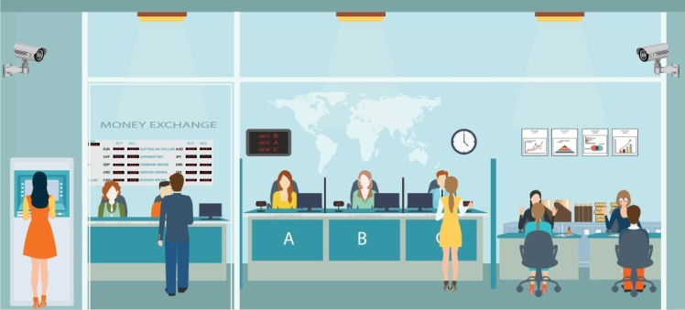 | 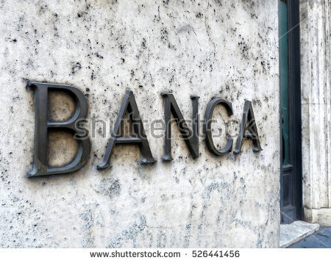
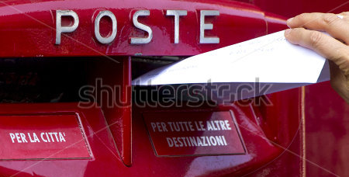 | 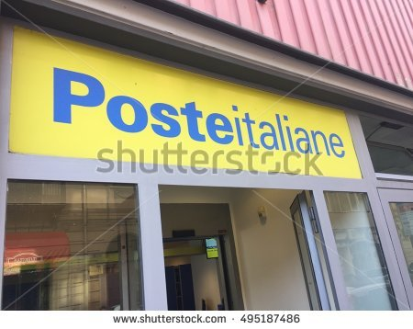
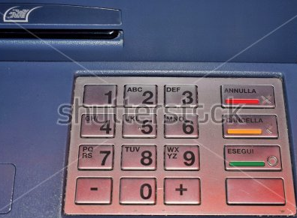 | 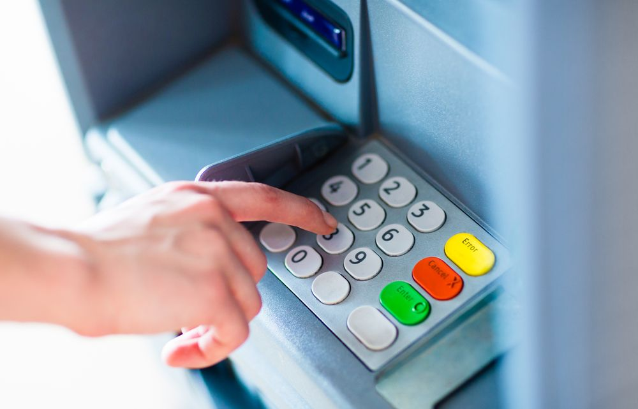

Qualora l’uso del LEI inficiasse la comprensione, procedi all’uso del TU.

